CHỦ ĐỀ 4: BIỂU DIỄN LỰC
I. Ôn lại khái niệm lực:
- Lực tác dụng lên một vật có thể làm thay đổi chuyển động của vật hoặc làm vật bị biến dạng.
II. Cách biểu diễn và kí hiệu vectơ lực:
- Lực là một đại lượng vectơ, được biểu diễn bằng một mũi tên có:
+ Gốc là điểm đặt của lực (điểm mà lực tác dụng lên vật).
+ Phương, chiều trùng với phương, chiều của lực tác dụng.
+ Độ dài biểu diễn độ lớn của lực theo tỉ lệ xích cho trước.
- Vector lực thường được kí hiệu là:
- Độ lớn của lực thường được kí hiệu là: F
BÀI TẬP
1) Một bạn đang trượt xuống dọc theo một cầu trượt (hình H4.10). Cho rằng ba lực tác dụng lên bạn này:
- Trọng lực P phương thẳng đứng, hướng xuống, độ lớn P = 400 N.
- Lực nâng N của mặt cầu trượt, phương vuông góc với cầu, hướng lên qua trái, độ lớn N = 300 N.
- Lực cản của mặt cầu trượt: phương dọc theo mặt cầu, hướng lên qua phải, độ lớn F = 200 N.
Hãy vẽ hình H4.11 để mô tả cho một bạn đang trượt xuống theo mặt cầu trượt và biểu diễn trên hình của các lực tác dụng lên bạn này theo tỉ xích do em chọn.
2) Thanh sắt và thanh nam châm được treo bằng dây trên các giá đỡ. Khi đặt gần nhau, chúng hút nhau như hình H4.12. các lực tác dụng lên thanh sắt được biểu diễn như trên hình. Em hãy cho biết có lực của những vật nào tác dụng lên thanh sắt và mô tả các yếu tố các lực này.

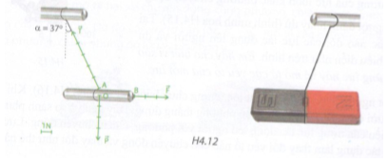

3) Hãy mô tả cách biểu diễn và kí hiệu một véc tơ lực tác dụng lên vật.
Một người kéo vật nặng lên trên mặt sàn (Hình minh họa H4.13). Cho rằng lực kéo các yếu tố sau:
- Điểm đặt tại vị trí M trên vật.
- Phương hợp với phương ngang góc α=40º, hướng lên qua phải.
- Độ lớn F = 40 N
Hãy vẽ lại hình H4.14 mô tả vật nặng trên mặt sàn và biểu diễn lực kéo lên vật theo một tỉ xích do em chọn.

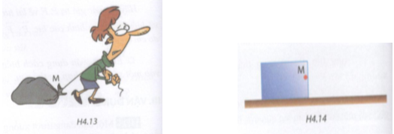
4) Lực là một đại lượng véc tơ vì:
A. lực là một đại lượng có thể đo được
B. có thể so sánh lực này lớn hơn hay nhỏ hơn lực kia
C. giá trị của lực là một đại lượng có đơn vị
D. lực có phương, chiều và độ lớn.
5) Phát biểu nào sau đây về véc tơ lực tác dụng lên một vật chuyển động là đúng ?
A. phương có lực có thể cùng phương hoặc khác phương chuyển động
B. phương của lực luôn cùng phương chuyển động
C. phương, chiều của lực luôn trùng với phương, chiều chuyển động
D. phương của lực luôn khác phương chuyển động

